学生面试操作指南

一、下载安装学习通
可用微信扫描二维码下载，或直接在Apple App Store及各大安卓应用市场搜索【学习通】下载。



二、登录学习通
打开学习通，点击【手机号快捷登陆】输入手机号，点击获取验证码，获取后，填写验证码，点击【登录】即可。
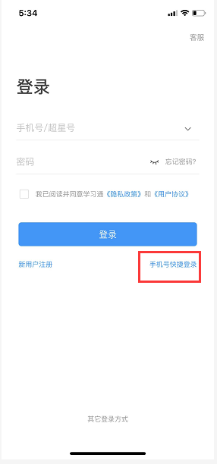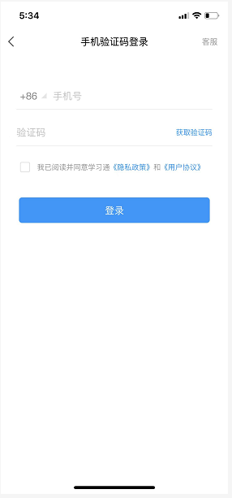

三、进入面试
- 登陆后，点击【我】→点击【课程】，进入课程板块，然后点击对应【面试室】课程封面/名称进入课程。
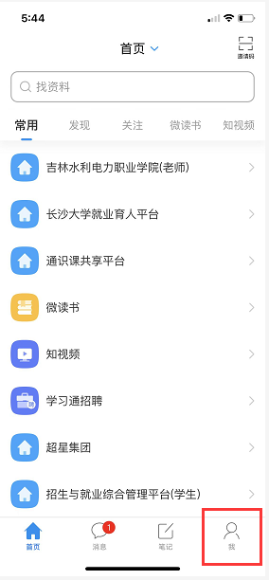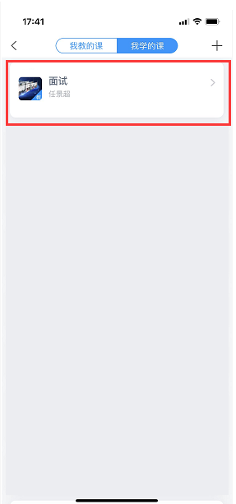
- 进入课程后，点击【任务】→【在线课堂】→【加入课堂】等待考官分组。
注意：等待分组时，不要切换页面，耐心等待考官分组。
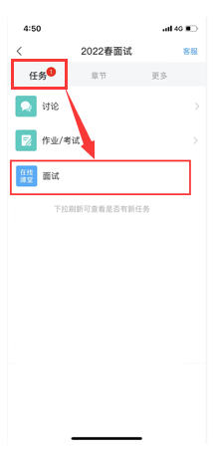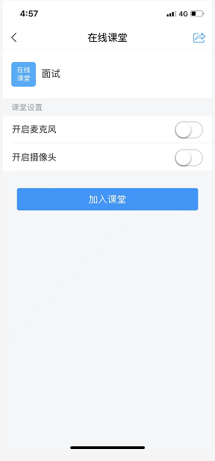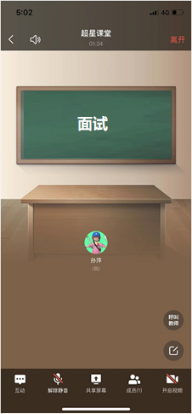

- 考官分组后，屏幕弹出加入面试组提示，点击【立即加入】或等待读秒自动加入，进入个人面试组后，考官会逐一面试，考生在面试组内等待考官即可。
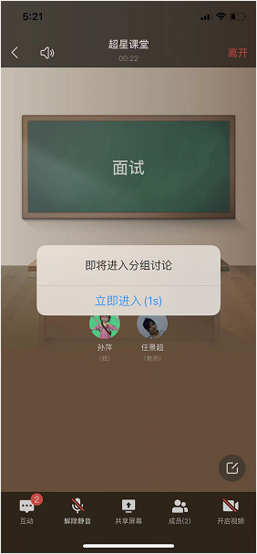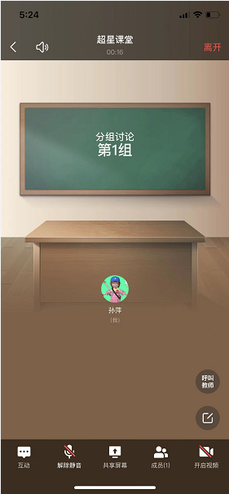
若面试中需发言、视频，点击页面下方【麦克风】-解除静音、【视频】开启视频按钮即可。
